联合国糖尿病日—

走出糖尿病前期，有这几个关键点
健康中国

11月14日是联合国糖尿病日，今年的主题是“了解风险，了解应对”。糖尿病前期和糖尿病人群还有机会恢复到健康状态吗？这部分人群如何控制血糖？
今天，北京医院·国家老年医学中心内分泌科主任郭立新教授针对公众关心的糖尿病相关问题进行了权威解答，一起来看一下。

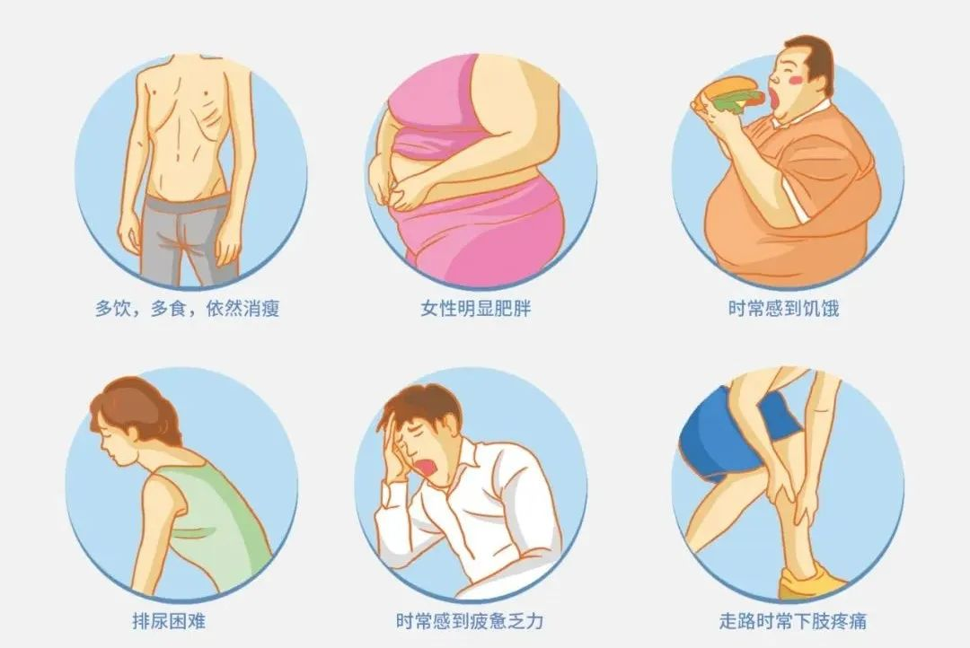

一、血糖异常升高是不是得了糖尿病？
血糖升高能否成为诊断糖尿病的指标，这取决于血糖值是否达到糖尿病的诊断标准。糖尿病的诊断标准是人为界定的，患者在糖尿病确诊之前就存在着一定程度的糖代谢异常、血糖指标异常等，这个时候还没达到糖尿病的诊断标准，我们把这个阶段叫做糖尿病前期。
一旦血糖值超过正常标准，这时最重要的是进行进一步的血糖检查，以判断究竟是糖尿病前期还是糖尿病。另外，也要关注患者是否有糖尿病相关的一些临床表现，比如口渴、多饮、体重下降、容易饥饿，乏力，或者皮肤感染、损伤后恢复得非常慢。

二、糖尿病前期距离糖尿病还有多远？
糖尿病前期，其实就是个人的血糖值已经超出正常值，但是还没有达到糖尿病的诊断标准。
如果个人的空腹血糖大于或等于6.1毫摩尔每升，小于7.0毫摩尔每升，或者用75克葡萄糖做糖耐量试验，两个小时后的血糖值大于或等于7.8毫摩尔每升，小于11.1毫摩尔每升，这种情况叫作糖尿病前期。
糖尿病前期有三种转归。第一种转归：通过生活方式的干预，这一部分糖尿病高危人群复转成为健康人群。第二种转归：维持现有糖尿病前期状态。第三种转归：发展到糖尿病阶段。我国相关数据显示，如果糖尿病前期人群不进行相关的干预，20年以后，其中超过90%的人将发展成为糖尿病。
所以，糖尿病前期既是一个危险阶段，也是一个我们要应对挑战的阶段。如果干预良好，患者就有可能复转到健康状态。

三、糖尿病前期有没有明显的症状？
实际上，糖尿病前期很少有典型的临床症状。糖尿病前期人群一般不会出现糖尿病患者的“三多一少”（多饮、多食、多尿、体重减轻）症状，但是有一部分糖尿病前期的人会有容易饥饿的感觉，也有一部分人会感觉轻微的口渴，还有一部分人会感觉乏力。
很多2型糖尿病患者在早期最容易出现的临床表现，是进食量的增加以及午餐以后出现低血糖。
具备以下因素之一，即为糖尿病高危人群：超重与肥胖、高血压、血脂异常、糖尿病家族史、妊娠糖尿病史、巨大儿（出生体重≥4公斤）生育史。糖尿病前期的人，属于糖尿病的极高危人群。
四、走出糖尿病前期，患者应该怎么做？
第一，要保持一个良好的心态，不要焦虑。越焦虑越容易分泌升高血糖的激素。
第二，良好的休息和睡眠非常重要。良好的睡眠可以帮助我们调节身体激素。我们身体中很多的激素都会影响到血糖，其中胰岛素是可以降低血糖的激素。如果一个人每天不好好休息尤其是睡得太晚，长期下来对血糖的影响非常大。
第三，要优化体重。肥胖带来的危害有很多，代谢性疾病如糖尿病，血脂异常，嘌呤异常，尿酸异常等。肥胖还可以导致很多肿瘤的发生风险明显增加。肥胖还可能带来骨关节、腰椎损伤、膝关节和踝关节的损伤等。此外，肥胖还可能导致尿失禁、睡眠呼吸暂停低通气综合征、自信心不足等问题。
第四，要进行合理的运动。我们每周要进行不低于150分钟的有效运动，所谓的有效运动就是达到有效心率的运动。简单计算有效心率的方法如，用220减去年龄，再乘以0.5~0.7，这样得到的数值可以作为个人运动时间的脉搏数。要提醒的是，心率有问题的人不适用这个计算公式。运动方式可选择有氧运动、力量训练、平衡训练和柔韧性训练。
五、糖尿病有哪些诊断标准？
如果个人有糖尿病的典型症状（“三多一少”），任何一个点的血糖大于或等于11.1毫摩尔每升，那就可以诊断为糖尿病。
如果没有典型的症状，空腹血糖大于或等于7.0毫摩尔每升，或者是用75克葡萄糖做糖耐量试验，两小时后的血糖大于或等于11.1毫摩尔每升，也可以诊断为糖尿病。
当然，我们也可以用糖化血红蛋白的值作为诊断标准，它可以反映个体过去三个月的平均血糖水平。如果个体糖化血红蛋白的值大于或等于6.5%，也可以诊断为糖尿病。
六、得了糖尿病一日三餐应该怎么吃？
糖尿病患者的营养治疗不是什么都不敢吃，而是要合理地吃，合理地分配进食量，合理地搭配各种营养物质的比例。每日三餐要合理搭配主食、蔬菜、蛋白质和脂肪等的摄入量。特别是主食要做到粗细搭配，不要陷入只吃杂粮的误区，杂粮占主食的最高比例不应超过30%。另外，饮食也要配合用药情况来确定。
糖尿病患者遵照进餐顺序（比如先吃蔬菜、再吃肉类、最后吃主食），控制进餐速度，可以明显减少餐后血糖的波动。这种饮食方法同样适用于健康人群，可以避免进食过多，控制体重。
七、糖尿病患者该怎么运动？
第一，要注意运动时间，一般建议进餐一小时后运动，不建议空腹和餐前运动。
第二，要注意运动量。一次运动时间不宜过长，20分钟为宜。
第三，要选择喜欢的、可以长期坚持的运动。
第四，避免运动损伤，防止运动伤害。尽量在灯光比较明亮的地方运动。运动之前要检查鞋袜，看看鞋子有没有破损，鞋子里面有没有异物等，最好有同伴一起运动。同时，外出运动时尽量带上食物，比如小饼干、糖块、水，适时补充水和适当的热卡，避免运动带来的低血糖和运动后迟发的低血糖。有条件的人也可以带上血糖仪，一有不适就进行监测。
要提醒的是，糖尿病患者在某些情况下不能运动，比如血糖波动过高、酮症酸中毒、有急性并发症或有严重的其他并发症等情况。

八、牢记这几点建议
虽然糖尿病不能治愈，但我们现在有一个新的概念，就是部分糖尿病可以实现逆转。尤其是肥胖相关的Ⅱ型糖尿病，病程相对较短的患者，通过严格的生活方式干预，优化体重，合理的药物治疗，可以实现一定程度的临床缓解，也就是老百姓所谓的逆转。
当然这里的逆转和治愈是两个概念，还存在复发的可能，但它可以在相当长一段时间内不需服药，仅仅通过生活方式干预，维持患者良好的血糖状态。
糖尿病并不可怕，如果我们把糖尿病相关的危险因素都控制好，把糖尿病伴发的血糖、血脂、高血压的各项指标都控制好，这些患者的并发症可能会来得非常晚，甚至不会出现并发症，对人的预期寿命和生命质量影响不大。
一旦罹患糖尿病，首先要搞清楚自己的病程究竟有多长，胰岛功能怎么样，是哪一种类型的糖尿病，是不是也可以实现短期缓解。
不论是否可以短期缓解，患者都应该听从医生的指导，进行生活方式的全面改进。同时合理用药，进行正确的血糖监测，争取推迟并发症的到来，甚至是避免并发症的到来。

